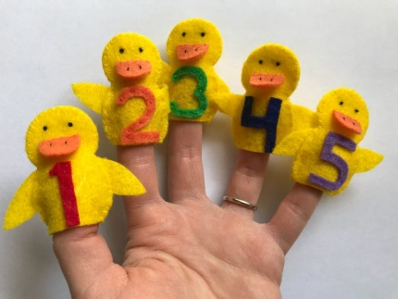
NAZIV AKTVNOSTI: Lutkice za prste- patkice, stihovi i igre prstima
DOB DJECE: 2+
MATRIJALI: Gumene rukavice, vuna, perje, marker, kolaž papir, ljepilo
BROJ SUDIONIKA: Odrasli + dijete
RAZVOJNO PODRUČJE: socijalno emocionalni razvoj, govor, komunikacija
CILJEVI AKTIVNOSTI: Igranjem s lutkicama za prste, vježba se fina motorika prstiju, potiče
komunikacija, govor, usvajanje brojeva do 5, brojenje unatrag
OPIS AKTIVNOSTI:
Lutkice patkice je vrlo jednostavno napraviti i ne treba vam puno materijala. Uzmite jednu žutu gumenu rukavicu i odrežite prste. Na prste dodate dijelove : kljun od kolaža, nacrtate oči i noge markerom, te dodajte perje (ili izrežete iz kolaža za krila). Starija djeca mogu pomoći u izradi.
Kad su patkice gotove, stavite ih na svoje prste i animirajte dijete na način da prvo imitirate glasanje patkica, a onda uz pjesmicu. Kad je dijete zainterisirano, stavite patkice na njegove prstiće te zajedno usvajajte stihove pjesmica. Na početku su prstići otvoreni, a uz pjesmu se jedan po jedan zatvaraju te tako dijete usvaja brojenje i vježba motoriku prstića.
Kod starije djece igra se pretvara u dramsku, te razvija maštu i kreativnost.
U nastavku je link pjesmice „Pet malih pataka“ i tekst.
https://www.youtube.com/watch?v=oBUWuH5O8mA
„ Pet malih pataka“
Pet malih pataka išlo je plivati
Daleko iza brda i dalje još.
Mama kaže kva, kva, kva
Četiti se kući vratiše.

Četiri male patke išle su plivati
Daleko iza brda i dalje još.
Mama kaže kva, kva, kva
Tri se kući vratiše.
Tri male patke išle su plivati
Daleko iza brda i dalje još.
Mama kaže kva, kva, kva
Dvije se kući vratiše.

Dvije male patke išle su plivati
Daleko iza brda i dalje još.
Mama kaže kva, kva, kva
Samo se jedna vratila.

Jedan mala patka išla je plivati
Daleko iza brda i dalje još.
Mama kaže kva, kva, kva
Nijedna se nije vratila.

Nema malih pataka nigdje da plivaju
Daleko iza brda i dalje još.
Tata kaže kva, kva, kva
I sve se kući vratiše.

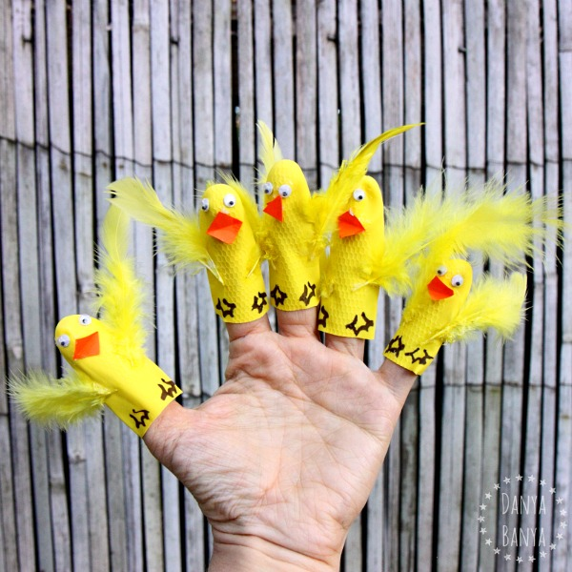

Evo još nekih primjera lutkica za prste i tekstova koje možete iskoristiti: :D
Gdje je palac?
(na melodiju od pjesmice "Bratec Martin")
Gdje je palac, gdje je palac? (obje ruke iza leđa)
Ovdje sam. Ovdje sam. (prvo jedan palac ispred, onda drugi, počinju razgovarati)
Kako si ti danas? Hvala, jako dobro.
Doviđenja. Doviđenja. (prvo jedna ruka opet iza leđa, pa druga)
Gdje je kažiprst, ...
Gdje je srednjak, ...
Gdje je prstenjak, ...
Gdje je mali prst, ...
Gdje su svi, gdje su svi?
Ovdje smo. Ovdje smo.
Kako ste vi danas? Hvala, jako dobro.
Ajmo se igrati. Ajmo se igrati.

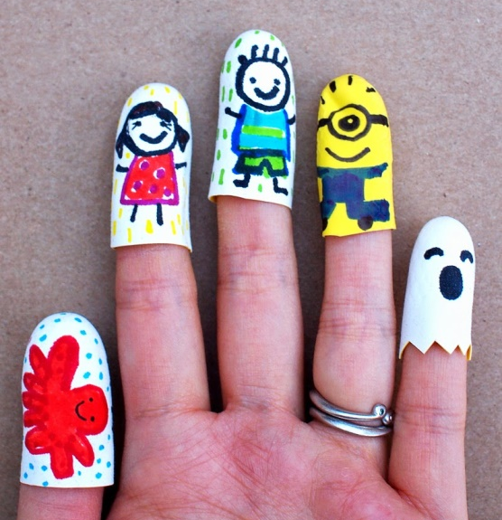

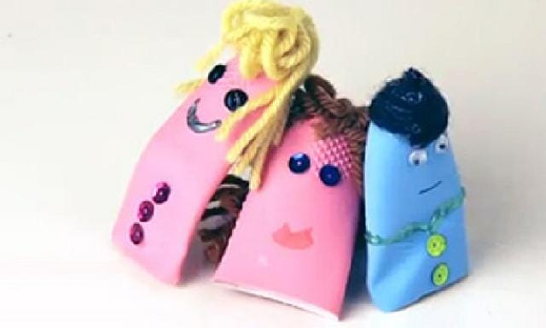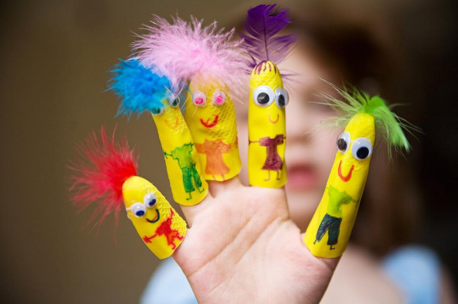

Zabavite se i uživajte!
AKTIVNOST PRIPREMILA: Odgojiteljica Ida Topolnjak

